РОССИЙСКАЯ ФЕДЕРАЦИЯ
РОСТОВСКАЯ ОБЛАСТЬ
КАШАРСКИЙ РАЙОН
МУНИЦИПАЛЬНОЕ ОБРАЗОВАНИЕ
«КИЕВСКОЕ СЕЛЬСКОЕ ПОСЕЛЕНИЕ»

СОБРАНИЕ ДЕПУТАТОВ КИЕВСКОГО СЕЛЬСКОГО ПОСЕЛЕНИЯ

РЕШЕНИЕ

"Об определении мест для выгула домашних животных

Принято  Собранием депутатов |  | 03 июня 2020 года
В целях регулирования вопросов в сфере благоустройства территории Киевского сельского поселения Кашарского района Ростовской области в части выгула домашних животных, а так же повышения комфортности и безопасности условий проживания граждан, в соответствии со статьей 8, пункта 3 части 5 статьи 13 Федерального Закона от 27.12.2018 №498-ФЗ « Об ответственном обращении с животными и о внесении изменений в отдельные акты Российской Федерации , статьей 14 Федерального закона от 06.10.2003№131-ФЗ «Об общих принципах организации местного самоуправления в Российской Федерации», Собрание депутатов Киевского сельского поселения Кашарского района Ростовской области

РЕШИЛО:

1. Определить места для выгула домашних животных на территории Киевского сельского поселения Кашарского района Ростовской области согласно приложению №1 к настоящему решению.
2. Утвердить требования к виду и размещению указателей «выгул домашних животных» согласно Приложению №2 к настоящему решению.
3. Настоящее решение подлежит обнародованию и размещению на официальном сайте Администрации Киевского сельского поселения.
4. Настоящее решение вступает в силу после обнародованию.

Председатель Собрания депутатов –
глава Киевского сельского поселения М.А. Плешакова
х. Второй Киевский
«03» июня 2020
№112

Приложение №1
К решению собрания депутатов
Киевского сельского поселения
От 03.06.2020 №112

Перечень мест

Для выгула домашних животных на территории Киевского сельского поселения

1. Северо -восточная окраина п. Красный Колос Киевского сельского поселения Кашарского района Ростовской области
С координатами 49.058197, 41.169293
МВДЖ П. Красный колос Киевского сельского поселения
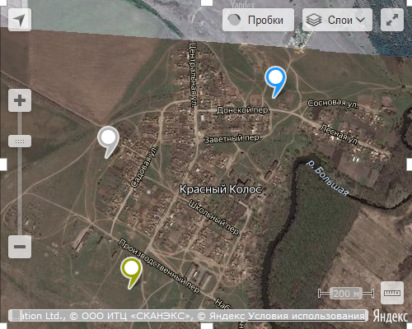

2. Северо -восточная окраина х. Второй Киевский Киевского сельского поселения Кашарского района Ростовской области
1. 49.057477, 41.169654
2. 49.057124, 41.15956
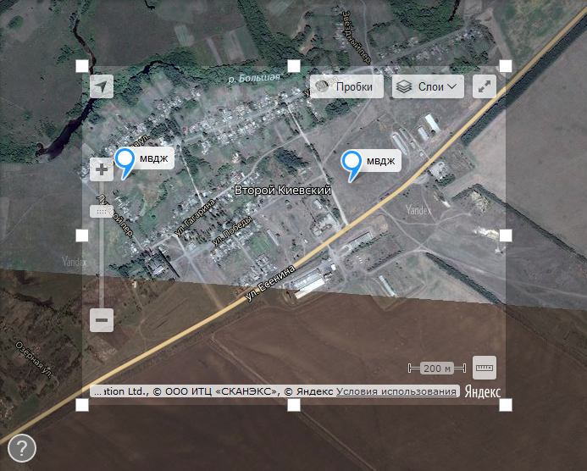

Приложение№2
К решению собрания депутатов
Киевского сельского поселения
От 03.06.2020 №112

Требования к виду и размещению указателей «выгул домашних животных»

1. Границы территории места для выгула домашних животных обозначается администрацией Киевского сельского поселения указателями «выгул домашних животных»по периметру границ данной территории на высоте от 1,5 метров от уровня земли на растяжки обеспечивающем видимость от одного указателя.

2. Указатели «выгул домашних животных» изготовляются из деревянных и железных материалов, размерами ширина 30 см, высота не менее 20 см, окрашиваются красителем красного цвета с наружной стороны периметра территории и жёлтого цвета с внутренней стороны периметра территории, а также снабжаются текстом красителя чёрного цвета «Выгул домашних животных».

2.1 Вид указателя домашних животных с наружной стороны территории.

МВДЖ

Место для выгула домашних животных

